Пензенский государственный университет

Кафедра «Вычислительная техника»

**ОТЧЕТ**

по лабораторной работе №6

# по курсу «Логика и основы алгоритмизации в инженерных задачах»

на тему «Поиск расстояний в графе»

**Выполнили:**

студент группы 20ВВ3

Пантюшов Егор

**Приняли:**

Юрова О.В.

Митрохин М.А.

Пенза 2021

# Название

Поиск расстояний в графе

**Цель работы** – изучение алгоритма поиска расстояний в графе.

# Методические указания

Поиск расстояний – довольно распространенная задача анализа графов.

Для поиска расстояний можно использовать процедуры обхода графа.

Для этого при каждом переходе в новую вершину необходимо запоминать, сколько шагов до нее мы сделали. При этом вектор, который хранил информацию о посещении вершин становится вектором расстояний.

# Лабораторное задание

Задание 1

1. Сгенерируйте (используя генератор случайных чисел) матрицу

смежности для неориентированного графа G. Выведите матрицу на экран.

2. Для сгенерированного графа осуществите процедуру поиска расстояний, реализованную в соответствии с приведенным выше описанием.

При реализации алгоритма в качестве очереди используйте класс queue из

стандартной библиотеки С++.

3.* Реализуйте процедуру поиска расстояний для графа, представленного

списками смежности.

Задание 2*

1. Реализуйте процедуру поиска расстояний на основе обхода в глубину.

2. Реализуйте процедуру поиска расстояний на основе обхода в глубину

для графа, представленного списками смежности.

3. Оцените время работы реализаций алгоритмов поиска расстояний на

основе обхода в глубину и обхода в ширину для графов разных порядков.

**Псевдокод**

Вход: G – матрица смежности графа, v – исходная вершина.

Выход: DIST – вектор расстояний до всех вершин от исходной.

Алгоритм ПОШ

1.1. для всех i положим DIST [i] = -1 пометим как &quot;не посещенную&quot;;

1.2. ВЫПОЛНЯТЬ BFSD (v).

1.3 для всех i вывести DIST [i] на экран;

Алгоритм BFSD(v):

2.1. Создать пустую очередь Q = {};

2.2. Поместить v в очередь Q.push(v);

2.3. Обновить вектор расстояний DIST [ x ] = 0;

2.4. ПОКА Q != Æ очередь не пуста ВЫПОЛНЯТЬ

2.5. v = Q.front() установить текущую вершину;

2.6. Удалить первый элемент из очереди Q.pop();

2.7. вывести на экран v;

2.8. ДЛЯ i = 1 ДО size_G ВЫПОЛНЯТЬ

2.9. ЕСЛИ G(v,i) = = 1И DIST = = -1

2.10. ТО

2.11. Поместить i в очередь Q.push(i);

2.12. Обновить вектор расстояний DIST [ i ] = DIST [ v ] + 1;

# Листинг

using namespace std;

#define _CRT_NONSTDC_NO_WARNINGS

#define _CRT_SECURE_NO_WARNINGS

#define HEADER ("Лабораторная работа №6\nВыполнил:Пантюшов Е.\n\n")

#include <queue>

#include <stdio.h>

#include <locale.h>

#include <stdlib.h>

#include <time.h>

#include <stack>

using namespace std;

struct node

{

int vertex;

struct node* next;

};

struct Graph

{

int numVertices;

struct node** adjList;

};

struct node* createNode(int v)

{

struct node* newNode = (node*)malloc(sizeof(struct node));

newNode->vertex = v;

newNode->next = NULL;

return newNode;

}

struct Graph* createGraph(int vertices)

{

struct Graph* graph = (Graph*)malloc(sizeof(struct Graph));

graph->numVertices = vertices;

graph->adjList = (node**)malloc(vertices * sizeof(struct node*));

for (int i = 0; i < vertices; i++)

graph->adjList[i] = NULL;

return graph;

}

void addEdge(struct Graph* graph, int i, int j)

{

struct node* newNode = createNode(j);

if (graph->adjList[i] == NULL)

{

graph->adjList[i] = newNode;

newNode = NULL;

}

struct node* temp = graph->adjList[i];

while (temp->next)

{

temp = temp->next;

}

temp->next = newNode;

newNode = createNode(i);

if (graph->adjList[j] == NULL)

{

graph->adjList[j] = newNode;

newNode = NULL;

}

temp = graph->adjList[j];

while (temp->next)

{

temp = temp->next;

}

temp->next = newNode;

}

void printGraph(struct Graph* graph)

{

for (int i = 0; i < graph->numVertices; i++)

{

struct node* temp = graph->adjList[i];

printf("%d-я вершина: ", i);

while (temp)

{

printf("%d ", temp->vertex);

temp = temp->next;

}

printf("\n");

}

}

void bfs(int** G, int* DIST, int v, int n)

{

queue <int> q;

q.push(v);

DIST[v] = 0;

while (!q.empty())

{

v = q.front();

q.pop();

printf(" %d ", v);

for (int i = 0; i < n; i++)

{

if ((G[v][i] == 1) && (DIST[i] == -1))

{

q.push(i);

DIST[i] = 1+DIST[v];

}

}

}

}

void dfs(int** G, int* DIST, int v, int a, int n)

{

int rez = a + 1;

DIST[v] = a;

for (int i = 0; i < n; i++)

{

if (G[v][i] == 1 && DIST[i] == -1)

dfs(G, DIST,i,rez,n);

if (G[v][i] == 1 && a < DIST[i])

dfs(G, DIST, i, rez, n);

}

}

void dfs_list(struct Graph* graph, int* DIST, int v, int a, int n)

{

int rez = a + 1;

DIST[v] = a;

struct node* list = graph->adjList[v];

while(list)

{

if (DIST[list->vertex] == -1)

dfs_list(graph, DIST, list->vertex, rez, n);

if (a < DIST[list->vertex])

dfs_list(graph, DIST, list->vertex, rez, n);

list = list->next;

}

}

void bfs_list(struct Graph *graph, int* DIST, int v, int n)

{

queue <int> q;

q.push(v);

DIST[v] = 0;

while (!q.empty())

{

v = q.front();

q.pop();

printf(" %d ", v);

struct node* list = graph->adjList[v];

while(list)

{

if (DIST[list->vertex] == -1)

{

q.push(list->vertex);

DIST[list->vertex] = 1 + DIST[v];

}

list = list->next;

}

}

}

void task_1_1(int** G, int n)

{

printf("\nЗадание 1.\n\nПункт 1.\nМатрица смежности:\n");

for (int i = 0; i < n; i++)

{

G[i] = (int*)malloc(n * sizeof(int));

for (int j = 0; j < n; j++)

{

G[i][j] = rand() % 2;

}

}

for (int i = 0; i < n; i++)

{

for (int j = 0; j < n; j++)

{

if (i == j)

{

G[i][j] = 0;

}

else

{

G[i][j] = G[j][i];

}

printf(" %d ", G[i][j]);

}

printf("\n");

}

}

void task_1_2(int** G, int n)

{

int* DIST = (int*)malloc(n * sizeof(int));

int v;

for (int i = 0; i < n; i++)

{

DIST[i] = -1;

}

printf("\nПункт 1.2.\nВведите точку входа: ");

scanf("%d", &v);

printf("Результат работы алгоритма обхода в ширину(матрица): ");

bfs(G, DIST, v, n);

printf("\n");

for (int i = 0; i < n; i++)

{

if (DIST[i] == -1)

{

DIST[i] = 0;

}

printf("Расстояние от %dой вершины до %dой вершины=%d\n", v, i, DIST[i]);

}

free(DIST);

}

void task_1_3(int **G,int n,struct Graph *graph)

{

int v;

int* DIST = (int*)malloc(n * sizeof(int));

for (int i = 0; i < n; i++)

{

for (int j = 0; j < n; j++)

{

if ((G[i][j] == 1) && (i < j))

{

addEdge(graph, i, j);

}

}

}

for (int i = 0; i < n; i++)

{

DIST[i] = -1;

}

printf("\n\nПункт 3.\nСписок смежности: \n");

printGraph(graph);

printf("Введите точку входа: ");

scanf("%d", &v);

printf("Результат работы алгоритма обхода в ширину(список): ");

bfs_list(graph, DIST, v, n);

printf("\n");

for (int i = 0; i < n; i++)

{

if (DIST[i] == -1)

{

DIST[i] = 0;

}

printf("Расстояние от %dой вершины до %dой вершины(список)=%d\n", v, i, DIST[i]);

}

free(DIST);

}

void task_2_1(int** G, int n)

{

int* DIST = (int*)malloc(n * sizeof(int));

int v = 0;

int a = 0;

for (int i = 0; i < n; i++)

{

DIST[i] = -1;

}

printf("\nПункт 2.1.\nВведите точку входа: ");

scanf("%d", &v);

dfs(G, DIST, v, a, n);

printf("\n");

for (int i = 0; i < n; i++)

{

if (DIST[i] == -1)

{

DIST[i] = 0;

}

printf("Расстояние от %dой вершины до %dой вершины=%d\n", v, i, DIST[i]);

}

free(DIST);

}

void task_2_2(int** G, int n, struct Graph* graph)

{

int* DIST = (int*)malloc(n * sizeof(int));

int v = 0;

int a = 0;

for (int i = 0; i < n; i++)

{

DIST[i] = -1;

}

printf("\nПункт 2.2.\nВведите точку входа: ");

scanf("%d", &v);

dfs_list(graph, DIST, v,a, n);

printf("\n");

for (int i = 0; i < n; i++)

{

if (DIST[i] == -1)

{

DIST[i] = 0;

}

printf("Расстояние от %dой вершины до %dой вершины(список)=%d\n", v, i, DIST[i]);

}

free(DIST);

}

int main()

{

setlocale(LC_ALL, "RUS");

srand(time(NULL));

printf(HEADER);

printf("Введите размерность матрицы: ");

int n;

scanf("%d", &n);

int** G = (int**)malloc(n * sizeof(int*));

struct Graph* graph = createGraph(n);

task_1_1(G, n);

clock_t t1 = clock();

task_1_2(G, n);

clock_t t2 = clock();

float res1 = t2 - t1;

printf("Время: %f", res1 / 1000);

task_1_3( G, n,graph);

clock_t t3 = clock();

task_2_1(G, n);

clock_t t4 = clock();

float res2 = t2 - t1;

printf("Время: %f", res2 / 1000);

task_2_2(G, n, graph);

system("PAUSE");

return 0;

}

# Результат работы программы

**Пункт 1.1.**

Результаты работы программы показаны на рисунке 1.

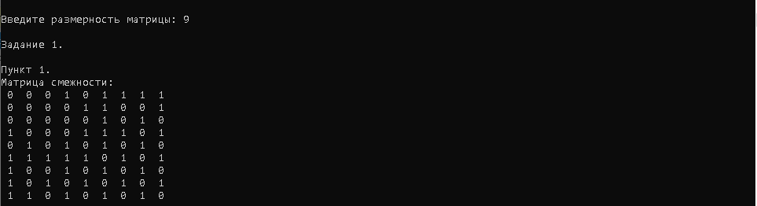

**Рисунок 1 – Результат работы программы**

**Пункт 1.2.**

Результаты работы программы показаны на рисунке 2.

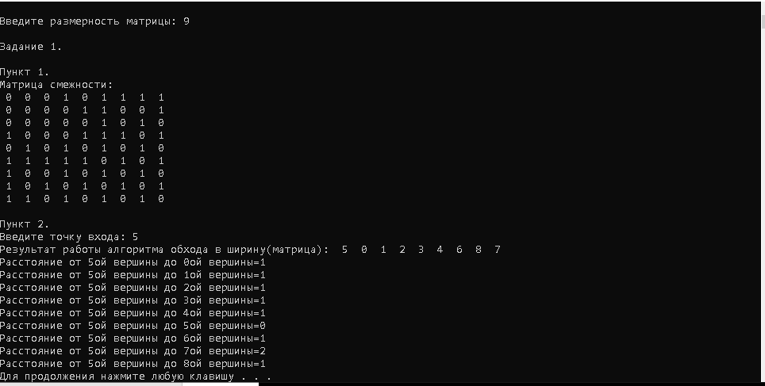

**Рисунок 2 – Результат работы программы**

**Пункт 1.3**

Результаты работы программы показаны на рисунке 3.

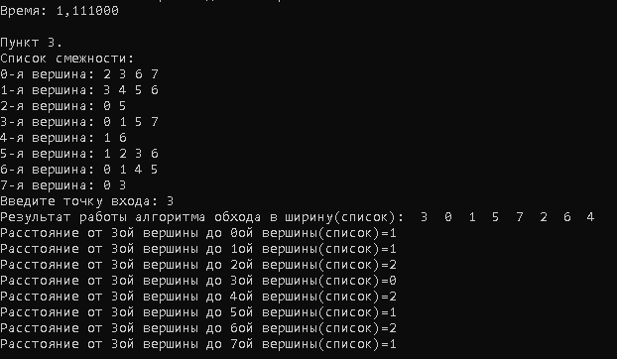

**Рисунок 3– Результат работы программы**

**Пункт 2.1-2.3**

Результаты работы программы показаны на рисунке 4.

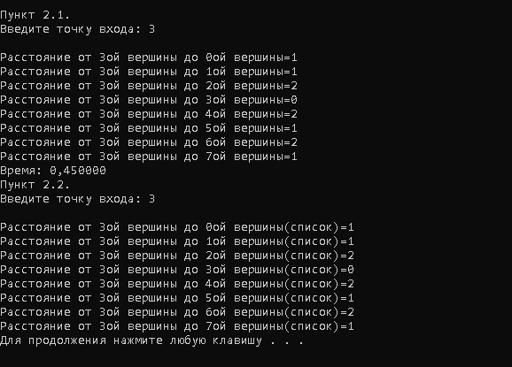

**Рисунок 4– Результат работы програмы**

# Вывод

# В ходе выполнения лабораторной работы была разработана программа, в который были реализованы алгоритмы поиска расстояний в графе, используя поиски в ширину и глубину. При разработке данного алгоритма были применены такие структуры данных как очередь и стек. Время алгоритма через обход в глубину оказалось меньше, чем через обхода в ширину.